**به نام خدا**

**امیر لطفی 90102394**

**پیش گزارش آزمایش 1**

**سوالات:**

* تلفات هسته شامل تلفات هیسترزیس(Histeresis) و تلفات ادی (Eddy Current) یا تلفات فوکو است . می توان تلفات کلی هسته را اندازه گرفت(از طریق اندازه گیری دمای هسته یا روش های دیگر) ولی نمی توان مشخص کرد که چه مقدار تلفات مربوط به تلفات هیسترزیس و چه مقدار مربوط به تلفات جریان ادی است.

* 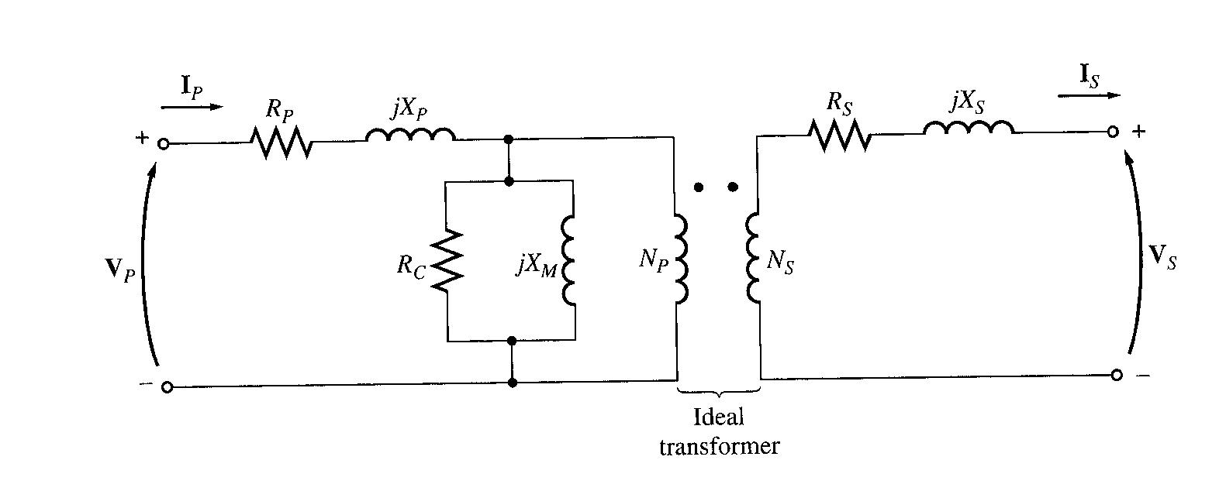

برای بدست آوردن پارامتر های مدار به این صورت عمل می کنیم:

**تست مدار باز(بی باری):** سمت ثانویه مدار را مدار باز می کنیم . در نتیجه تمامی جریان ورودی از شاخه موازی ترانسفورمر عبور می کند. و چون Xp و Rp در مقایسه با Rc و Xm کوچک اند ، تقریبا می توان از توان آنها در برابر توان شاخه موازی صرف نظر کرد. توان موهومی توسط سلف و توان حقیقی توسط مقاومت مصرف می شود که می توان با تفکیک آنها و با در دست داشتن ولتاژ ورودی مقادیر مقاومت و سلف را اندازه گیری کرد.

بهتر است که سمت (Low Voltage) را مدار باز کرد چون ولتاژ نامی این طرف کمتر است.

**تست اتصال کوتاه:**

با اتصال کوتاه کردن ثانویه ترانسفورمر ، سلف و مقاومت ثانویه در مدار معادل با ضرب شدن در مجذور نسبت دور ترانسفورها، به سمت چپ منتقل می شوند . به دلیل بزرگ بودن مقدار Rc و Xm در مقایسه با سایر سلف ها و مقاومت ها ، این دو سلف و مقاومت را می توان حذف کرد( چون جریان نا چیزی از آن ها عبور می کند). اگر ترانسفورمر به اندازه کافی خوب طرّاحی شده باشد، یعنی اگر Xp و Rp برابر با XS و RS ضرب در مجذور نسبت دور سیم پیچ ها باشد می توان ادّعا کرد که توان مصرفی مربوط به مقاومت ها و توان موهومی مربوط به سلف ها است و چون مقدار سلف ها با هم و مقاومت ها با هم برابر است ، طبق روابط توان، با اندازه گیری جریان عبوری می توان مقادیر سلف ها و مقاومت ها را به دست آورد.

* با استفاده از هسته ورقه ورقه شده به جای هسته معمولی می توان تلفات فوکو یا

(Eddy current) را کاهش داد چون در هر ورقه ، تلفات متناسب با عکس مجذور تعداد ورقه هاست و تلفات کلی متناسب با عکس تعداد ورقه هاست که بدیهی است که با افزایش تعداد ورقه ها تلفات فوکو کاهش می یابد.



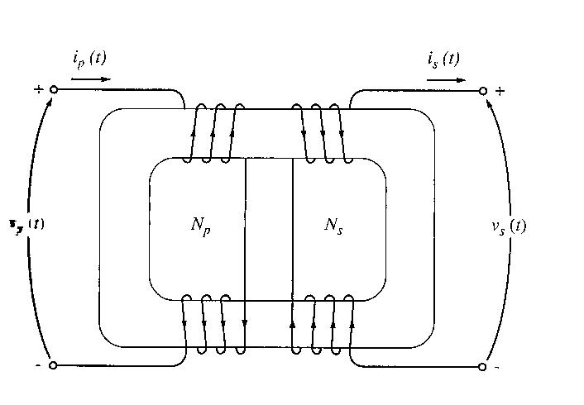 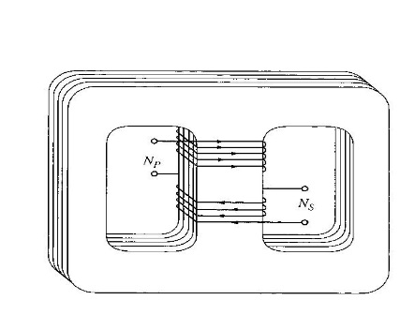

هسته سمت راست، مربوط به ترانسفورمر هسته ای و هسته سمت چپ مربوط به ترانسفورمر زرهی است.

* بازده یا (Voltage Regulation) از این رابطه به دست می آید:

VR=(Vs-aVp)/(aVp)*100

* به این دلیل تست بی باری را از طرف فشار ضعیف تغذیه می کنند چون نیاز به اعمال ولتاژ کمتری برای تولید ولتاژ نامی در طرف ثانویه باشد و ایمنی آزمایش بالا برود.

دلیل تغذیه از طرف فشار قوی در تست اتصال کوتاه این است که برای تولید جریان نامی در طرف ثانویه ، نیاز به تزریق جریان کمتری در ورودی باشد و به دلیل اینکه طرف دوم اتصال کوتاه است ، مقاومت ورودی مدار بسیار کم است و در تنیجه نیاز به اعمال ولتاژ کمتری برای تزریق جریان ورودی داریم.

کلا در انجام تست ها به دلیل استفاده از ابزار های آزمایشگاهی ، محدودیت تولید ولتاژ و جریان داریم و سعی می کنیم که نیاز به ولتاژ و جریان کمتری برای تحریک مدار داشته باشیم.